Информация об обязательной маркировке молочной продукции

В соответствии с постановлением Правительства Российской Федерации от 15 декабря 2020 г. № 2099 «Об утверждении Правил маркировки молочной продукции средствами идентификации и особенностях внедрения государственной информационной системы мониторинга за оборотом товаров, подлежащих обязательной маркировке средствами идентификации, в отношении молочной продукции» (далее – информационная система маркировки) с 1 сентября 2022 г. вступают в силу требования о передаче в информационную систему маркировки сведений о выводе из оборота молочной продукции, подлежащей обязательной маркировке средствами идентификации, путем продажи в розницу, а также сведений об обороте маркированной молочной продукции в разрезе количества и кода товара, передаваемых в составе универсального передаточного документа (далее – УПД) посредством электронного документооборота (далее – ЭДО).
По результатам сверки данных, содержащихся в информационной системе маркировки и в федеральной государственной информационной системе в области ветеринарии, ООО «Оператор-ЦРПТ» составлен перечень участников оборота молочной продукции, зарегистрированных и незарегистрированных в информационной системе маркировки (далее – перечень).
Также Оператором подготовлен соответствующий справочный материал по подключению и работе с сервисом ЭДО (прилагается).
С 1 сентября 2022 года сведения о реализации молочной продукции предоставляются в информационную систему маркировки посредством направления уведомления в формате универсального передаточного документа, подписанного обоими участниками оборота.
Обращаем внимание, что в соответствии со статьей 15.12.1 Кодекса Российской Федерации об административных правонарушениях за непредставление сведений и (или) нарушения порядка и сроков представления сведений в информационную систему маркировки предусмотрена административная ответственность, которой предусматривается предупреждение или наложение штрафа на должностных лиц в размере от одной тысячи до десяти тысяч рублей, а на юридических лиц – от пятидесяти тысяч до ста тысяч рублей.

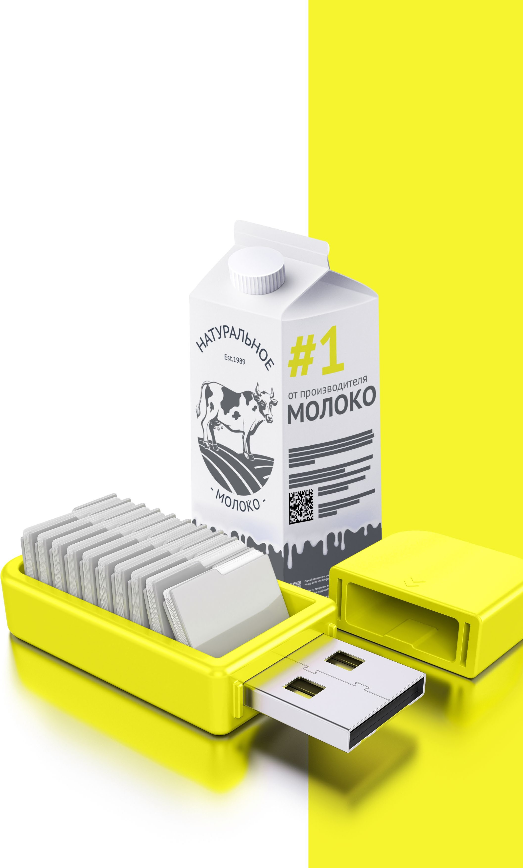МАРКИРОВКА МОЛОЧНОЙ ПРОДУКЦИИ
Передача товаров с использованием сервиса электронного документооборота

Правила маркировки молочной продукции определены Постановлением Правительства РФ №2099 от 15.12.2020 г.
ПОРЯДОК ПЕРЕХОДА НА ПЕРЕДАЧУ ТОВАРОВ С ИСПОЛЬЗОВАНИЕМ СЕРВИСА ЭЛЕКТРОННОГО ДОКУМЕНТООБОРОТА (ЭДО)

КТО ПЕРЕХОДИТ?

ПРОИЗВОДИТЕЛЬ/ ИМПОРТЕР

ОПТОВИК

РОЗНИЦА

С 1 сентября 2022 года* в систему маркировки необходимо передавать сведения о поставке товара в виде объемно-сортового (артикульного) учета - информацию о коде товара и количестве отгружаемого маркированного товара, без указания кодов маркировки, которые перемещаются между собственниками с помощью системы электронного документооборота (ЭДО).
* Для сегмента HoReCa и Госучреждений, а также для фермеров (КФХ, СПК) передача сведений в систему маркировки об обороте молочной продукции посредством ЭДО становится обязательной c 1 декабря 2023 года.

КАК ПОДКЛЮЧИТЬСЯ?
Оформить усиленную квалифици- рованную электронную подпись (УКЭП)* на руководителя организации или ИП. Установить программное обеспечение для работы с УКЭП

* Если не было выполнено ранее. Если УКЭП уже оформлена на руководителя организации или ИП для работы в системе маркировки, заказывать новую для работы с ЭДО не нужно

Зарегистрироваться* в системе маркировки Честный ЗНАК. Воспользоваться инструкциями и видеоуроками на сайте честныйзнак.рф

* Если не было выполнено ранее

Если вы еще не работаете с сервисом ЭДО в вашей организации, то необходимо:
Выбрать оператора сервиса ЭДО на сайте
Честный ЗНАК в разделе «Технологические партнеры и Интеграторы» - «Операторы ЭДО»
Для малых организаций подойдет бесплатный функционал сервиса ЭДО Лайт, интегрированный
в личный кабинет участника системы Честный ЗНАК.
Проверить наличие роуминга между выбранным сервисом ЭДО и сервисами ЭДО ваших контрагентов (поставщиков маркированной продукции)
Подключиться к сервису ЭДО для отгрузки и приемки товаров и провести тестирование обмена электронными документами (УПД)
Начать передачу сведений по ЭДО с 1 сентября 2022 года
Если вы уже работаете с сервисом ЭДО в вашей организации, то необходимо:
Проверить интеграцию вашего оператора ЭДО с системой Честный ЗНАК
Проверить наличие роуминга между выбранным сервисом ЭДО и сервисами ЭДО ваших контрагентов (поставщиков маркированной продукции)
Провести тестирование обмена электронными документами (УПД)
Начать передачу сведений
по ЭДО с 1 сентября 2022 года

КАК РАБОТАТЬ?
1 2 3

В течение 3-х рабочих дней
с момента фактической приемки товара через ЭДО, нужно сопоставить название
и количество товаров, указанных в электронной накладной, с полученным товаром.
При расхождениях сформи- ровать корректировочную накладную.
При отсутствии расхождений подписать электронную товарную накладную при помощи электронной подписи.

При отгрузке товара, в случае подписания УПД покупателем и продавцом, товар будет перемещен с виртуального склада продавца на виртуальный склад покупателя.
При поступлении в розницу, товар реализуется путем его продажи конечному потребителю, либо выводится из оборота по иным причинам, отличным от продажи через кассу также в объемно-сортовом (артикульном) виде.
ИНСТРУКЦИЯ
по описанию сведений о передаче маркированных товаров при оформлении электронных документов для подачи сведений в систему маркировки
ШТРАФЫ ЗА НАРУШЕНИЕ ПРАВИЛ РАБОТЫ С МАРКИРОВАННОЙ ПРОДУКЦИЕЙ

В соответствии со статьей 15.12 Кодекса РФ об административных правонарушениях за отсутствие регистрации в системе маркировки в установленные сроки, а также за нарушение работы с товаром, подлежащим маркировке, предусмотрена административная и уголовная ответственность.
НА ДОЛЖНОСТНЫХ ЛИЦ
от 1 000 до 10 000 рублей
НА ЮРИДИЧЕСКИХ ЛИЦ
от 50 000 до 300 000 рублей
Полная информация размещена на сайте честныйзнак.рф/penalties/

Воспользуйтесь бесплатным мобильным приложением «Честный ЗНАК.Бизнес» для работы с маркированными товарами.
При помощи приложения вы можете осуществлять приемку и списание товара за несколько минут со своего мобильного
телефона. Если вы хотите отсканировать товар, то в мобильном приложении есть встроенный сканер кодов маркировки.
Для работы с документами вы можете использовать бесплатную систему документооборота ЭДО-Лайт.

Воспользуйтесь бесплатным сервисом электронного документооборота ЭДО Лайт.

При получении электронных документов вам понадобится система электронного документооборота (ЭДО). Если вы ранее
не использовали ЭДО, то вы можете бесплатно использовать сервис ЭДО Лайт. Он интегрирован в личный кабинет участника системы Честный ЗНАК.
Сервис ЭДО Лайт поддерживает обмен документами с другими ЭДО-операторами.

ВОПРОСЫ И ОТВЕТЫ
Что такое объемно-артикульный учет, как долго он будет использоваться?
Объемно-артикульный учет, представляет собой подачу в систему сведений о перемещении и выводе из оборота товаров с указанием кода товара (GTIN) и количества единиц товара с данным GTIN, после чего в системе обеспечивается ведение учета товарных остатков в количественном разрезе на балансе каждого УОТ по каждому коду товара (GTIN) с помощью функционала виртуальный склада.
Для молочной продукции со сроком хранения менее 40 суток объемно-сортовой (артикульный) учет вводится с 01.09.2022 г. и будет действовать на постоянной основе.
Для молочной продукции со сроком хранения более 40 суток объемно-сортовой (артикульный) учет вводится с 01.09.2022 г. до 31.05.2025 г. , после чего начнется поэкземплярный учет.
Надо ли подавать в систему информацию об имеющихся на складе товарах на 01.09.22 года?
Участникам оборота не требуется подавать в систему первоначальные остатки, имеющиеся на складах на
01.09.22. Если на виртуальном кладе по системе у вас будет иметься остаток товара, системой ГИС МТ проведет корректировку остатков после запуска объёмно-сортового.
Что делать если контрагент не подключен к ЭДО?
Без использования электронного документооборота контрагент не сможет подать сведения в систему, что является нарушением правил маркировки и за данное нарушение предусмотрена административная
ответственность. Для удобства и простоты работы в системе предусмотрено бесплатное решение ЭДО лайт к которому участник может подключаться, выбрав нужные настройки в профиле организации в личном кабинете системы.
Как подавать сведения в систему об отгрузках товара HoReCa и Госучреждения?
При отгрузке молочной продукции в HoReCa и Госучреждений, можно воспользоваться УПД (проставить в инфополях указав «СвВыбытияМАРК» значение =1 (Покупка товаров юридическими лицами
и индивидуальными предпринимателями в целях использования «Для собственных нужд», не связанных с их последующей реализацией (продажей)). Второй способ (без УПД) — это напрямую в ГИС МТ подать
документ «Вывод из оборота», и указать также причину: «Использование для собственных нужд продавца».
При отгрузка молочной продукции с переменным весом надо ли вес отражать в УПД?
При поставке товара с переменным весом количество кг в рамках отгрузки и приемки будет заимствоваться из сведений товарной строки, дополнительно передавать в регулярном выражении вес в УПД не требуется.

вопросы о маркировке, Честный ЗНАК всегда на связи:
8 (800) 222-15-23, support@crpt.ru

